Avocat, pamplemousse et crevettes
Légumes · 4 personnes
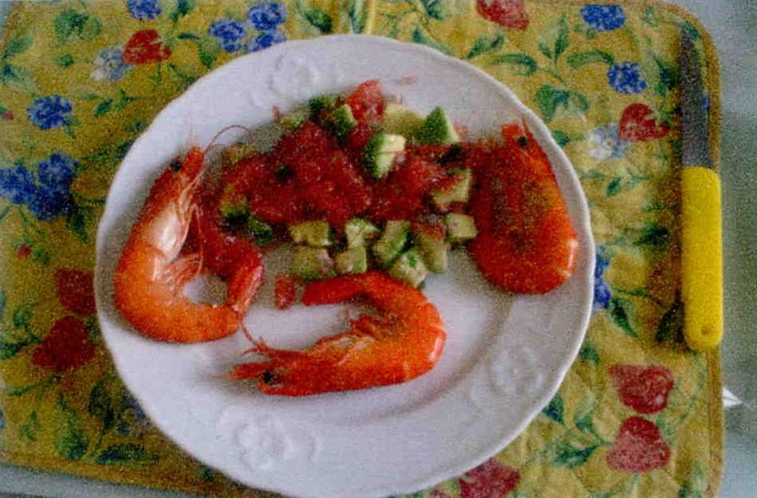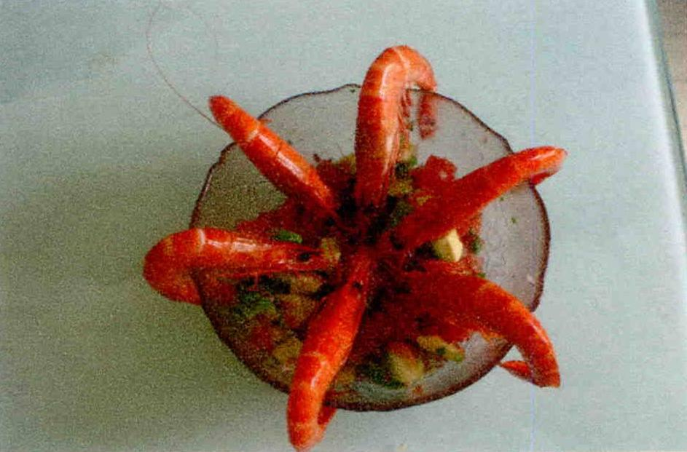

Ingrédients
- 1 avocat
- 1 pamplemousse
- 8 grosses crevettes cuites
- Échalote
- Huile, vinaigre, sel, poivre

Préparation
1. Éplucher l'avocat, retirer le noyau, le couper en cubes.
2. Retirer l'écorce du pamplemousse, l'éplucher, couper en petits morceaux.
3. Éplucher l'échalote, la couper en très petits morceaux, faire une vinaigrette et tout mélanger, réserver au réfrigérateur.
4. Les crevettes seront mises au moment de servir.

Notes
– La préparation peut être faite la veille.

